Topologies réseau

Il existe deux familles de topologies réseau : les topologies physiques et les topologies logiques.
La topologie physique représente la configuration du câblage tel qu’elle peut être vue de l’extérieur. La topologie logique représente la façon avec laquelle les hôtes accèdent au réseau.
Topologie physique en bus
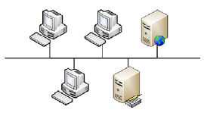
Une topologie en bus est composée d’un unique câble de backbone, en général un câble Coaxial, auquel tous les hôtes sont connectés. Les hôtes partagent donc un seul média.

Topologie physique en anneau
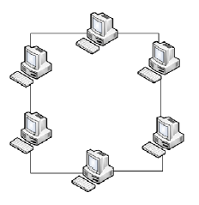
Dans cette topologie, chaque hôte est connecté à son voisin, le dernier étant reconnecté au premier.

Topologie physique en étoile
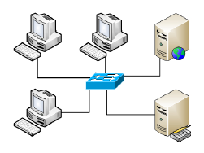
Dans cette topologie, chaque point d’extrémité est relié à un point central.

Topologie physique en étoile étendue
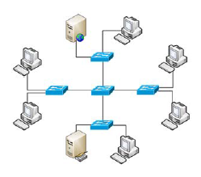
Il s’agit d’une topologie en étoile, à laquelle certains points sont reliés à d’autres points. Cette topologie permet d’étendre les réseaux et il s’agit de la topologie la plus communément utilisée.
Topologie physique maillée
Cette topologie est conçue pour que certains nœuds soient reliés à d’autres points, ceci afin de garantir une meilleure sécurité et une bonne tolérance aux pannes. L’inconvénient de cette topologie est qu’elle est chère à mettre en place. On utilise ce genre de topologie dans les cœurs de réseau.
Les topologies logiques
Il existe principalement 2 types de topologies logiques qui expliquent réellement comment les hôtes ont accès au média : la topologie de type broadcast (le meilleur exemple étant Ethernet) et la topologie avec passage de jeton (FFDI ou Token Ring).
Exemples :
Pour des ordinateurs connectés entres-eux par un hub Token Ring, la topologie physique sera l'étoile et la topologie logique l'anneau.
Pour des ordinateurs connecté entres-eux par un commutateur Ethernet, la topologie physique sera l'étoile et la topologie logique le bus. C'est les topologies physiques et logiques les plus utilisées aujourd'hui.

